**Grupo Nº7**

**Tema: Entrenamiento para el Trabajo**

**Integrantes:**

* **Parrilla, Juan Pablo**
* **Ramos Santana , Helgar Gabriel**

**Al Inicializar el proyecto nos encontramos con una pequeña interfaz de logueo**

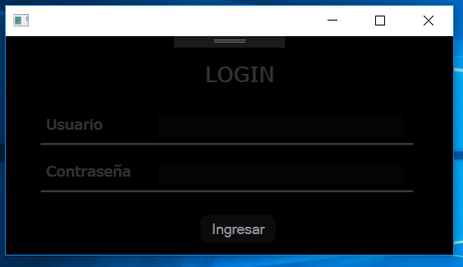

**En la Cual validamos que el usuario y la contraseña estén almacenados en la base de datos. Si Ingresamos algún campo erróneo nos saldrá una ventana emergente que nos mostrara cual es el error. Una vez en el sistema nos encontraremos con la siguiente Ventana**

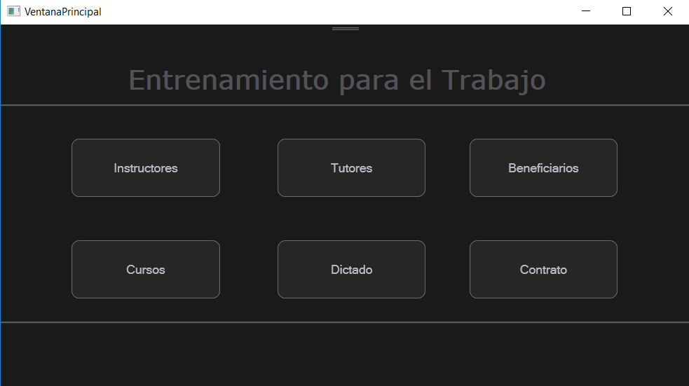

**La cual está compuesta de los botones que podemos observar en la anterior imagen.**

**Para el correcto funcionamiento del programa es necesario completar primero en orden indistinto las ventanas de Instructor,Tutor,Cursos y Contrato. Una vez estén Listas esas ventanas podremos seguir con Dictado y Beneficiario.**

**Ventana Instructor**

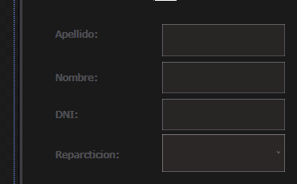 Esta ventana está compuesta de tres cajas de texto. La primera(Apellido) y segunda(Nombre) son del tipo de dato String. La tercera caja(DNI) es de tipo solo numérico. Todas las cajas de texto mencionadas anteriormente son de completado obligatorio. Todas tiene sus

Validaciones de tipos correspondientes.

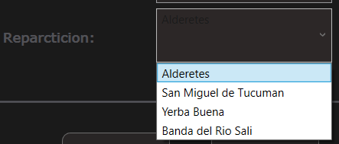

Luego podemos observar una caja desplegable

Llamada Repartición

la cual esta llenada previamente por sistema como

observar en la siguiente imagen.

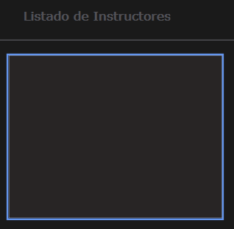

Aquí podemos observar todos los

datos ingresados anteriormente

en la base de datos.  
  
También podemos observar que se encuentran cuatro botones en la ventana Instructor que son los siguientes :

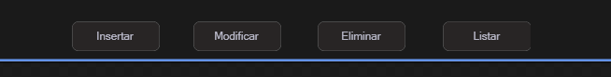

* Insertar: Una vez que ingresamos todos los datos correspondientes en las cajas de texto mencionadas anteriormente presionamos en botón insertar para guardar la información en la base de datos.
* Modificar: Para utilizar el botón modificar previamente tenemos que elegir el registro que deseamos modificar en el listado de Instructores. Una vez elegido presionamos el botón modificar en el cual abrirá una nueva ventana mostrando todos los campos que se pueden modificar. Si no elegimos ningún campo y presionamos el botón de modificar nos aparecerá una ventana indicando que debemos elegir un registro previamente.

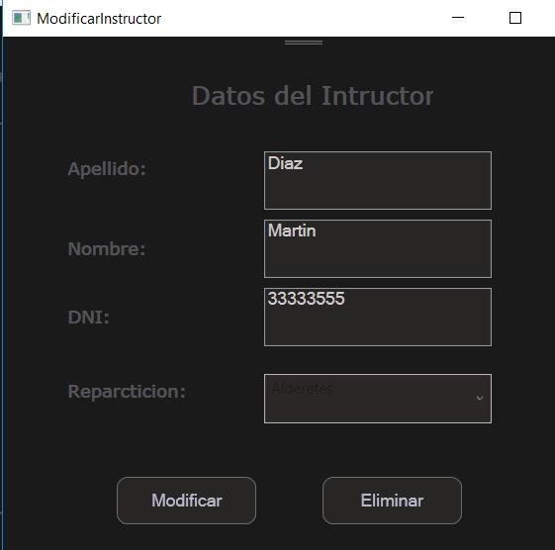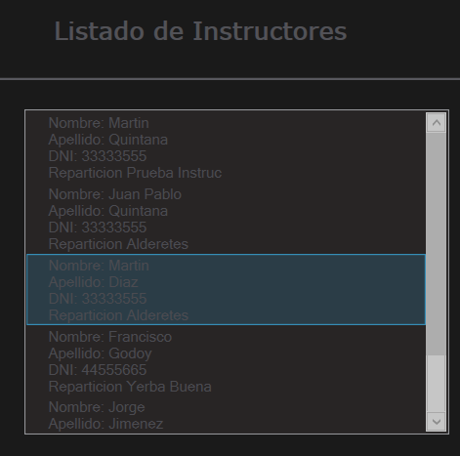

* Eliminar: En este botón borramos los registros que no deseamos que estén en nuestra base de datos también previamente tiene que ser seleccionado en el listado de Instructores.
* Listar: Trae todos los registros almacenados en la tabla Instructores.

**Ventana Tutor**

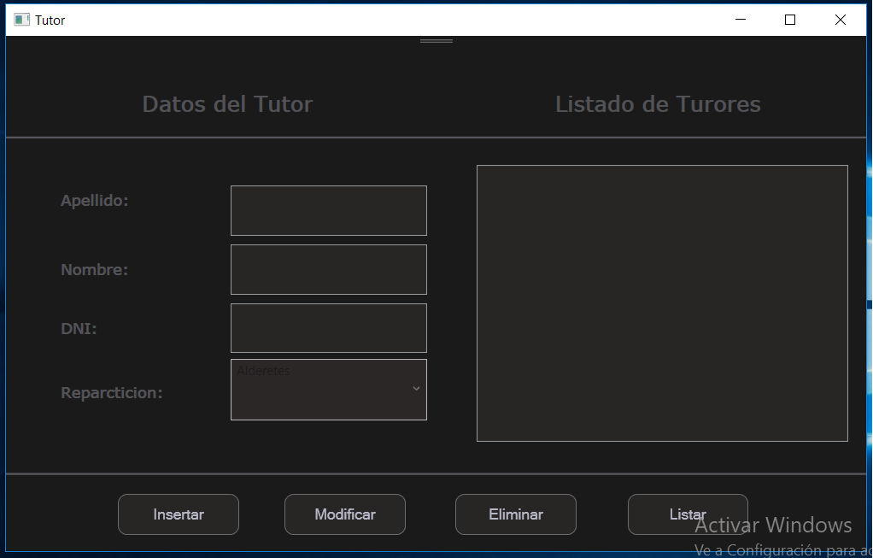

El uso de la ventana tutor es similar al de la ventana Instructor descripta anteriormente.

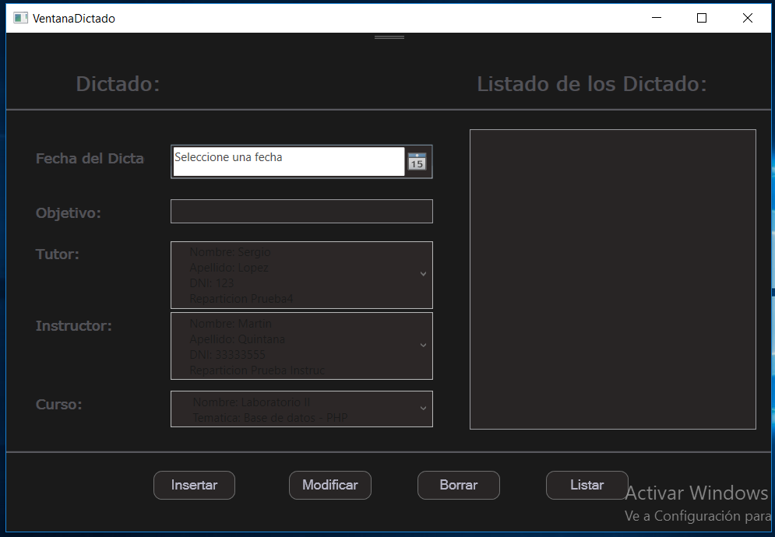**Ventana Dictado**

Para ingresar un nuevo Dictado tenemos que llenar los siguientes campos:

* Fecha Del Dictado: el cual es un campo tipo fecha en el cual elegimos la fecha en la cual se dará el dictado.

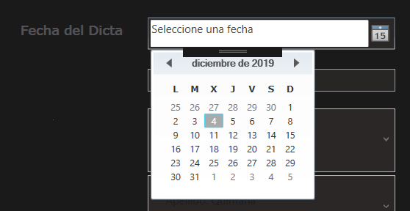

* Objetivos: En cual es una caja de texto del tipo de dato String.
* 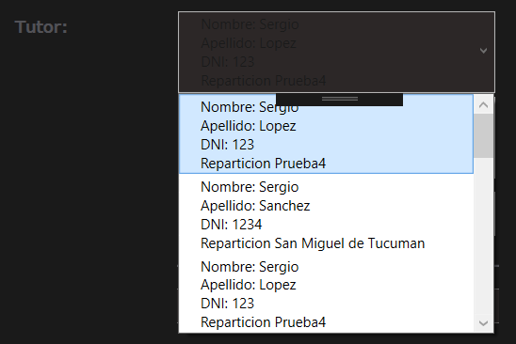Tutor: Es una caja desplegable anteriormente cargada en la Ventana Tutor
* 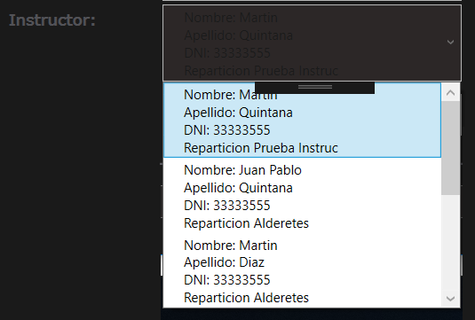Instructor: Es una caja desplegable con información anteriormente cargada en la Ventana Instructor
* Curso: Su funcionamiento es igual al de la caja tutor e instructor. Tiene información que previamente fue Cargada en la Ventana Curso.

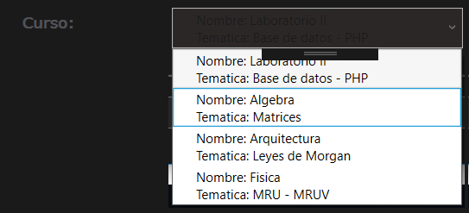

En la ventana también se encuentran los siguientes botones:

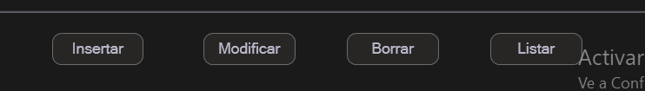

* Para utilizar el botón **Insertar** tenemos que haber llenado todos los campos que mencionamos anteriormente. Su función es guardar en la base de datos la información que colocamos en las cajas.

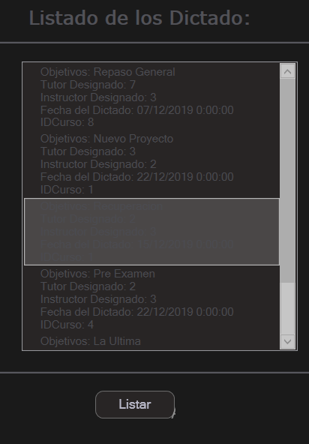

* El botón **Listar** Recupera toda la información cargada en la base de datos

y la muestra en el “**Listado de los Dictados**”

* Para utilizar el botón Borrar tenemos que seleccionar en el “**Listado de los Dictados**” el registro que deseamos borrar. Luego presionamos clik en botón y desaparecerá el registro seleccionado de la base de datos.
* 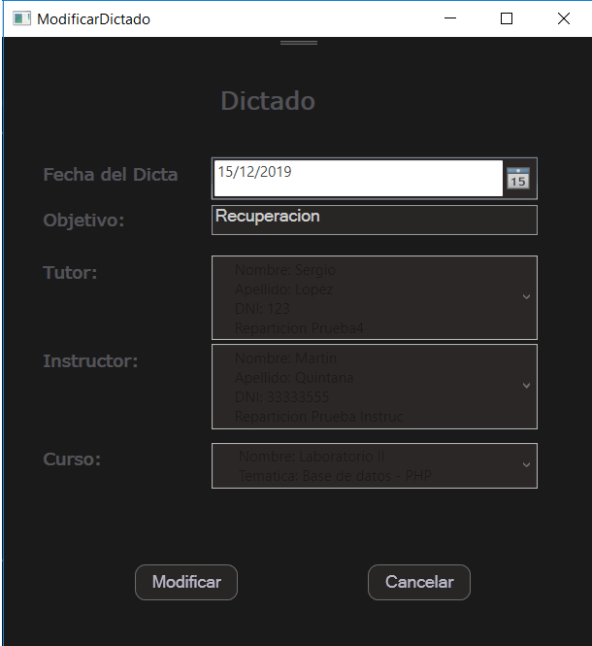El botón **Modificar** es similar al de la ventana tutor o Instructor. Seleccionamos en el “Listado de los Dictados” en dictado que queremos modificar. Luego se abre una nueva ventana con todos los campos disponibles para modificar. Como se observa en la siguiente imagen.

**Ventana Contrato**

En esta ventana podremos crear nuevos contratos para luego ser asignados a los beneficiarios.

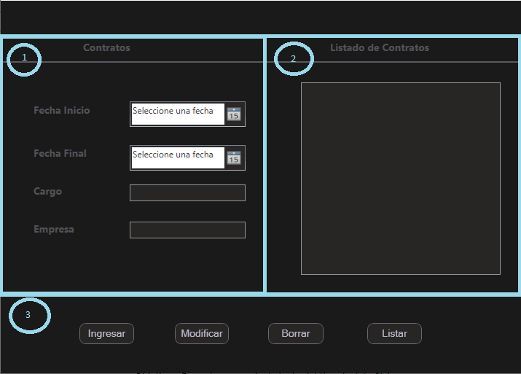

* 1. En esta sección se ingresarán los datos correspondientes al contrato
     + La fecha se elige gracias al uso de DateTimePicker en C#.
     + Cada uno lleva su respectivo control para evitar ingresar datos incorrectos.
  2. Aquí se podrá observar los registros que hay guardados en la base de datos
  3. Los botones nos permitirán realizar diferentes acciones
     + Ingresar: Guardar un nuevo contrato luego de haber completado todos los campos con los datos correctos.
     + Listar: Llena el ListBox de la sección 2) (anteriormente explicada) con todos los registros de Contratos de la base de datos.
     + Modificar: Luego de haber Listado los registros, al elegir uno nos permitirá modificar el Contrato elegido (Al hacer click sobre el botón, nos abrirá una nueva ventana con la interfaz similar a la sección 1) para permitirnos modificar).
     + Borrar: Luego de haber Listado los registros, al elegir uno nos permitirá borrar el Contrato seleccionado.

**Ventana Cursos**

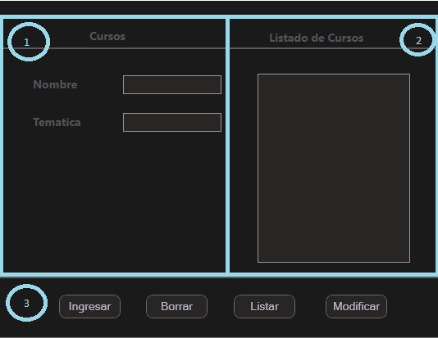

* 1. En esta sección se ingresarán los datos correspondientes al Curso.
     + Cada uno de ellos llevan los controles necesarios para evitar ingresar datos erróneos.
  2. Aquí se podrá observar los registros de Cursos de la base de datos.
  3. Los botones nos permitirán llevar a cabo diferentes acciones.
     + Ingresar: Guardar un nuevo contrato luego de haber completado todos los campos con los datos correctos.
     + Listar: Llena el ListBox de la sección 2) (anteriormente explicada) con todos los registros de Contratos de la base de datos.
     + Modificar: Luego de haber Listado los registros, al elegir uno nos permitirá modificar el Contrato elegido (Al hacer click sobre el botón, nos abrirá una nueva ventana con la interfaz similar a la sección 1) para permitirnos modificar).
     + Borrar: Luego de haber Listado los registros, al elegir uno nos permitirá borrar el Contrato seleccionado.

**Ventana Beneficiario**

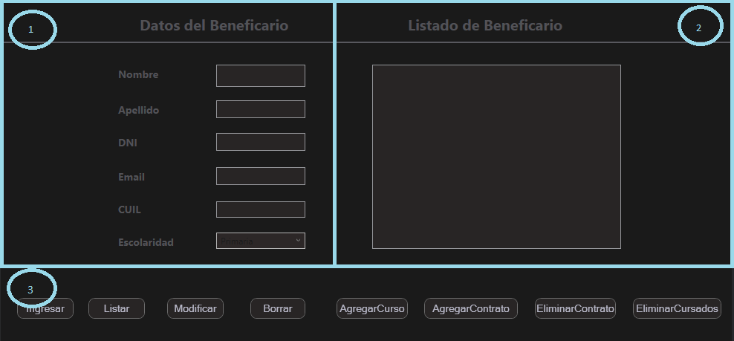

* 1. En esta sección se ingresarán los datos correspondientes al Beneficiario.
     + Escolaridad: Este lleva un ComboBox con opciones limitadas ya precargadas para que el usuario elija una de ellas (para evitar un ingreso de datos erróneo).
     + Cada uno de ellos llevan los controles necesarios para evitar ingresar datos erróneos.

2. Aquí se podrá observar los registros de Cursos de la base de datos.

3. Los botones nos permitirán llevar a cabo diferentes acciones.

* + - Ingresar: Guardar un nuevo Curso luego de haber completado todos los campos con los datos correctos.
    - Listar: Llena el ListBox de la sección 2) (anteriormente explicada) con todos los registros de Beneficiario de la base de datos.
    - Modificar: Luego de haber Listado los registros de Beneficiarios, al elegir uno nos permitirá modificar el Beneficiario elegido (Al hacer click sobre el botón, nos abrirá una nueva ventana con la interfaz similar a la sección 1) para permitirnos modificar).
    - Borrar: Luego de haber Listado los registros de Beneficiarios, al elegir uno nos permitirá borrar el Beneficiario seleccionado.
    - AgregarCurso: Luego de haber Listado los registros de Beneficiarios, al elegir uno y hacer click en el botón, abrirá una nueva ventana con una interfaz nueva para asignarle un curso registrado en la base de datos.
    - AgregarContrato: Luego de haber Listado los registros de Beneficiarios, al elegir uno y hacer click en el botón, abrirá una nueva ventana con una interfaz nueva para asignarle un Contrato registrado en la base de datos.
    - EliminarContrato: Luego de haber Listado los registros de Beneficiarios, al elegir uno nos permitirá borrar el Contrato (Si es que ya tiene alguno asignado) del Beneficiario seleccionado.
    - EliminarCursados: Luego de haber Listado los registros de Beneficiarios, al elegir uno y hacer click en el botón, abrirá una nueva ventana con una interfaz nueva para borrar el/los curso/s que haya asistido el Beneficiario elegido.